系 列 推 荐
《马维洛谜案》系列（2册）
Marvelo Mystery Series (2 books)
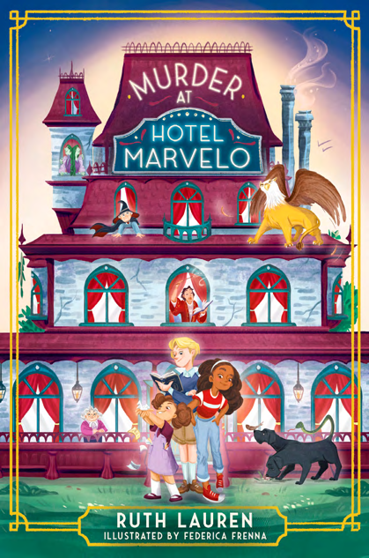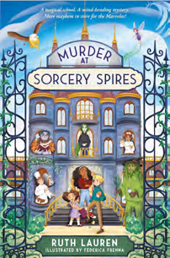
- 一部充满奇幻想象与乐趣的儿童推理小说，带有魔法元素的充满奇幻氛围、温馨的儿童谋杀谜案故事。全书配有黑白插图！
- 完美适合Robin Stevens、Lemony Snicket和《斯威夫特家族》(The Swifts)的粉丝阅读。
- 版权已授：罗马尼亚语、美国英语

中文书名：《马维洛酒店谋杀案》（1）
英文书名：Murder at Hotel Marvelo
作 者：Ruth Lauren and Federica Frenna
出 版 社：Bonnier
代理公司：Bonnier/ANA
页 数：272页
出版时间：2026年3月
代理地区：中国大陆、台湾
审读资料：电子稿
类 型：儿童文学

内容简介：

一部带有魔法元素的谋杀悬疑故事，适合 9 岁及以上读者阅读！

马维洛酒店(Hotel Marvelo)素以为魔法世界提供一处远离喧嚣与压力的避风港而闻名，声誉一向完好。直到有一天，巫师亨利·格雷夫阿克斯(Henry Gravelaxe)被发现在水疗区死亡——但凶手究竟是谁？

芬尼安·马维洛(Finnian Marvelo)一听父母成为嫌疑人，便知道自己必须竭尽全力为他们洗清嫌疑。他与兄弟姐妹——尤妮珀(Juniper)与泰迪(Teddy)——合力动用对酒店细致入微的了解，逐一盘问住客、搜集线索，力图揭开真相。

然而，很快他们发现连芬尼安自己也未曾了解酒店的全部秘密——不止一位住客心怀隐情。凶手会不会是下列某一人？

炼金术士罗蒙库卢斯小姐(Miss Romunculus)？水精灵格鲁菲德(Gruffydd)？巫师科尼利厄斯·阿什万德(Cornelius Ashwand)？

更为棘手的是，他们的新监护人韦瑟利太太(Mrs Weatherly)坚决要求他们停止调查、专心学业。但随着时间流逝，破解谋杀的压力骤增——他们必须在时间耗尽之前找出真凶！

内页插图：

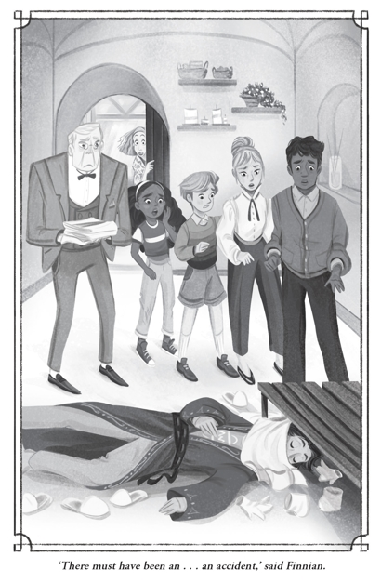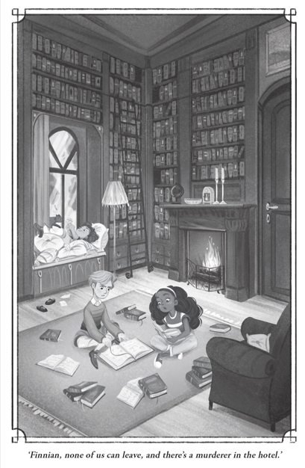
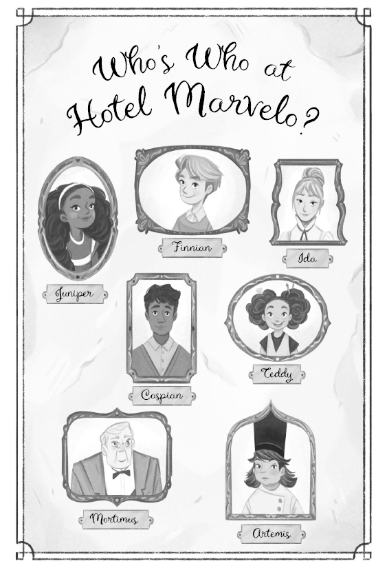

中文书名：《巫术尖塔谋杀案》（2）
英文书名：Murder at Sorcery Spires
作 者：Ruth Lauren and Federica Frenna
出 版 社：Bonnier
代理公司：Bonnier/ANA
页 数：336页
出版时间：2027年3月
代理地区：中国大陆、台湾
审读资料：电子稿
类 型：儿童文学

内容简介：

就在芬尼安(Finnian)、朱尼珀(Juniper)和泰迪(Teddy)刚刚解决了他们的第一起谋杀谜案之后不久，他们便收到了一封请求帮助的电子邮件。他们的好朋友狮鹫艾米丽(Emily the griffin)在“巫术尖塔”(Sorcery Spires)——一所面向年轻施法者的著名寄宿学校——发现了一起极其奇怪且神秘的死亡事件。由于受害者同样是一只狮鹫，她有责任查明此案。

然而，当马维洛兄妹抵达案发现场时，很明显，这所闪闪发光的学校在其墙壁之内隐藏着许多秘密……而这起谋杀案或许只是开始。芬尼安、朱尼珀和泰迪能否在凶手再次出手之前揭开真相？

作者简介：
鲁思·劳伦(Ruth Lauren)著有多部适合青少年读者的作品。她与家人居住在英格兰西米德兰兹(West Midlands)。写作之余，她几乎总在阅读、（拙劣地）玩《龙与地下城》或沉迷于当前的兴趣之中。你可以在她的网站ruthlauren.com了解更多关于她的书。


费德里卡·弗雷娜(Federica Frenna)生于西西里Agrigento。在巴勒莫美术学院(Accademy of Fine Arts in Palermo)取得学位后，她参加了多个工作坊并开始从事专业插画工作。她的作品出现在多种出版物中，并与多家出版社合作。费德里卡喜爱为包含自然、动物、冒险与魔法元素的故事绘制插画。

请将反馈信息发至：版权负责人
Email：Rights@nurnberg.com.cn
安德鲁·纳伯格联合国际有限公司北京代表处
北京市海淀区中关村大街甲59号中国人民大学文化大厦1705室, 邮编：100872
电话：010-82504106, 传真：010-82504200
公司网址：http://www.nurnberg.com.cn
书目下载：http://www.nurnberg.com.cn/booklist_zh/list.aspx
书讯浏览：http://www.nurnberg.com.cn/book/book.aspx
视频推荐：http://www.nurnberg.com.cn/video/video.aspx
豆瓣小站：http://site.douban.com/110577/
新浪微博：安德鲁纳伯格公司的微博_微博 (weibo.com)
微信订阅号：安德鲁纳伯格联合国际北京代表处

